

**华中科技大学**

人工智能与自动化学院

**计算机组成原理**

**实验报告**

**专业班级：人工智能2304班**

**学号：U202315265**

**姓名：杜辰宇**

**实验名称：存储器实验**

**实验时间：2025年4月20日**

目录

1、实验目的 3

1.1、存储器扩展实验 3

1.1.1、理解存储系统进行位扩展、字扩展的基本原理 3

1.2、MIPSRAM设计实验 3

1.2.1理解主存储器地址基本概念 3

1.2.2理解存储位扩展基本思想 3

1.3、MIPS寄存器文件实验 3

1.3.1了解MIPS寄存器文件基本概念 3

1.3.2熟悉多路选择器、译码器、解复用器等组件 3

1.4、Cache硬件设计实验 3

1.4.1掌握Cache实现的关键技术 3

1.4.2熟悉译码器、多路选择器、寄存器的使用 4

2、实验内容 4

2.1、汉字字库存储芯片扩展实验 4

2.1.1、实验内容： 4

2.1.2、实验要求： 4

2.1.3、设计原理 4

2.1.4、电路测试 5

2.2、MIPSRAM设计 5

2.2.1、实验内容： 5

2.2.2、设计原理 6

2.2.3、电路测试 8

2.3、MIPS寄存器文件设计 9

2.3.1、实验内容： 9

2.3.2、原理 9

2.3.3、测试 10

2.4、全相联映射电路实现 10

2.4.1、设计原理 10

2.4.2、测试 15

2.5、直接相联映射电路实现 16

2.5.1、设计原理 16

2.5.2、测试 18

3、遇到的问题及解决办法 18

问题一：存储器扩展电路中的地址线冲突 18

问题二：MIPSRAM设计中的数据选择错误 18

问题三：Cache设计中的命中率问题 19

问题四：直接相联映射中的地址解析错误 19

1、实验目的

1.1、存储器扩展实验

1.1.1、理解存储系统进行位扩展、字扩展的基本原理

•位扩展（数据总线扩展、字长扩展）

•字扩展（地址总线扩展、字数扩展）

•字位同时扩展（综合扩展）

1.1.2、利用相关原理解决实验中汉字字库的存储扩展问题

•能设计汉字字库存储扩展电路

•能使用正确的字库数据填充

1.2、MIPSRAM设计实验

1.2.1理解主存储器地址基本概念

•内存访问地址都是字节地址

•字节/半字/字访问

lb/sb（load/storebyte）

lh/sh（load/storehalf）

lw/sw（load/storeword）

1.2.2理解存储位扩展基本思想

•能设计同时支持字节、半字、字访问的存储子系统

1.3、MIPS寄存器文件实验

1.3.1了解MIPS寄存器文件基本概念

•寄存器文件（寄存器堆）：通用寄存器的集合

•MIPS32指令集支持32个通用寄存器（32位）

•通过对应寄存器编码访问

1.3.2熟悉多路选择器、译码器、解复用器等组件

•能设计MIPS寄存器文件电路

1.4、Cache硬件设计实验

1.4.1掌握Cache实现的关键技术

•数据查找（如何快速判断数据是否在Cache中）

•地址映射（主存中的数据块应如何放置在Cache中）

•全相联、直接相连、组相联

•替换算法（选择什么样的Cache数据块进行替换或淘汰）

1.4.2熟悉译码器、多路选择器、寄存器的使用

•能设计实现Cache机制

2、实验内容

2.1、汉字字库存储芯片扩展实验

2.1.1、实验内容：

设计字库文件，利用指定规格存储器进行存储器字扩展。

2.1.2、实验要求：

现有如下ROM部件，4个4K*32位ROM，7个16K*32位ROM，请构建GB231216*16点阵字库存储器电路，电路输入为汉字区号和位号，由于16*16点阵的字模码需要256位点阵信息才能显示一个汉字，所以电路输出为8*32位（256位点阵信息），实验电路输入输出引脚如图2.1所示：

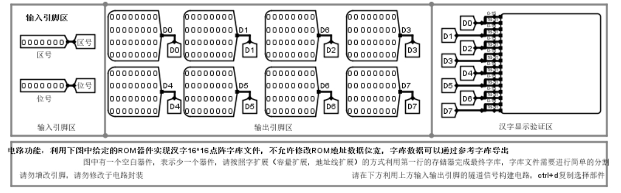

图2.1 输入输出引脚

2.1.3、设计原理

根据实验要求，要将4片4K*32位ROM通过字扩展扩展成一片16K*32位ROM。下方电路中汉字的区号和位号的计算得到14位的汉字地址线。将低12位地址通过分线器引出，作为地址将4片8K32位的ROM并联，数据端D1分别与数据线相连。将14位地址线的高两位通过分线器引出连接多路选择器的选择端，四个4K32位ROM的数据端与多路选择器数据端相连，控制D1的输出；同时经过译码器译码，控制片选，进行存储器的选择。电路设计如图2.2所示。

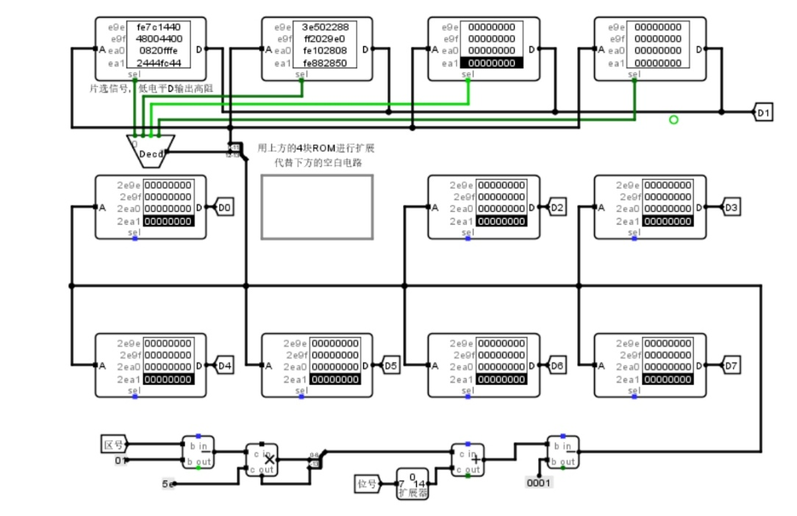

图2.2存储芯片扩展实电路

2.1.4、电路测试

在“字库测试”模块测试电路的正确性，如图2.3所示。

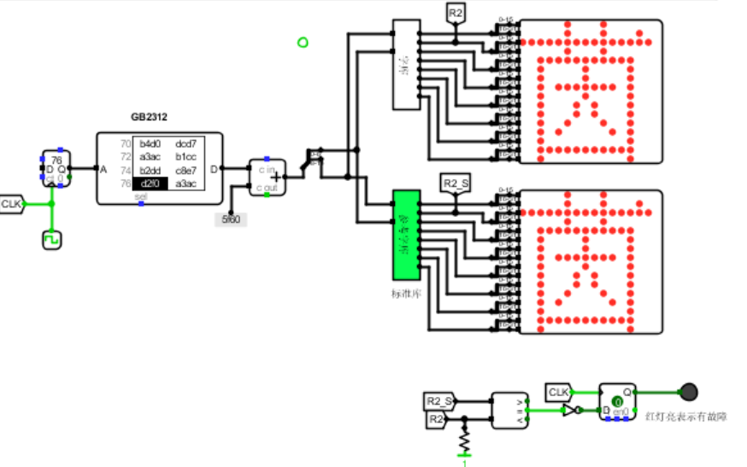

图2.3 字库测试结果

2.2、MIPSRAM设计

2.2.1、实验内容：

计算机中主存储器通常既能按照字节访问也能按照半字访问，还能按照字进行访问，而logisim中RAM存储器只能按照一种模式访问，为此本实验要求设计完成既能按照8位，也能按16位，也能按32位进行读写访问的32位存储器，最终存储器规格如下：

①字节地址12位（字访问时，忽略低两位，半字访问，忽略最低位，倒数第二位片选，字节访问时，低两位进行片选）

②数据线宽度32位；

③访问Mode位: 访问模式控制位，2位，00表示字访问，01表示半字访问，10表示字节访问，；

④WE：位宽1位，写使能，1表示写入，0表示读出；

⑤Din：32位，写入数据（不同访问模式有效数据均存放在最低位，高位忽略）；

⑥Dout：32位，读出数据（不同访问模式有效数据均存放在最低位，高位补零）

2.2.2、设计原理

（1）在不同的模式下，根据Mode信合和字节地址，得到四个寄存器的选中信号：

①在字访问模式（Mode=00）下，四个寄存器均被选中；

②在字节访问模式（Mode=01）下，有1个寄存器被选中，结合字节地址的低两位，便可以使得被选中的寄存器对应的选中信号为1；

③在半字访问模式（Mode=10）下，有两个寄存器被选中，结合字节地址的倒数第二位信号，便可以使得被选中的寄存器对应的选中信号为1；

电路图如2.4所示。

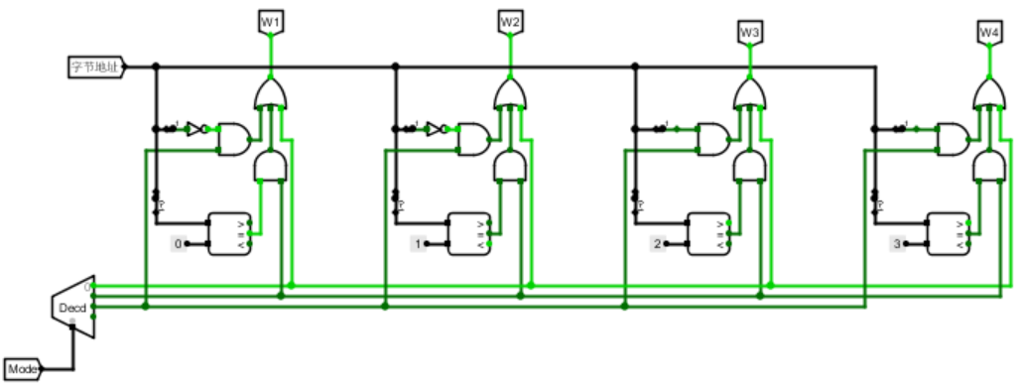

图2.4 存储器选择电路

（2）在读模式下，不同的模式下结合字节地址会得到不同的寄存器的数据：

①在字访问模式下，输出数据为四个寄存器输出数据的组合；

②在字节访问模式下，输出数据为4个寄存器中的1个寄存器数据的组合，结合字节地址决定是哪一个寄存器中的值；

③在半字访问模式下，输出数据为4个寄存器中的2个寄存器数据的组合，结合字节地址决定是01组合还是23组合；

电路图如2.5所示。

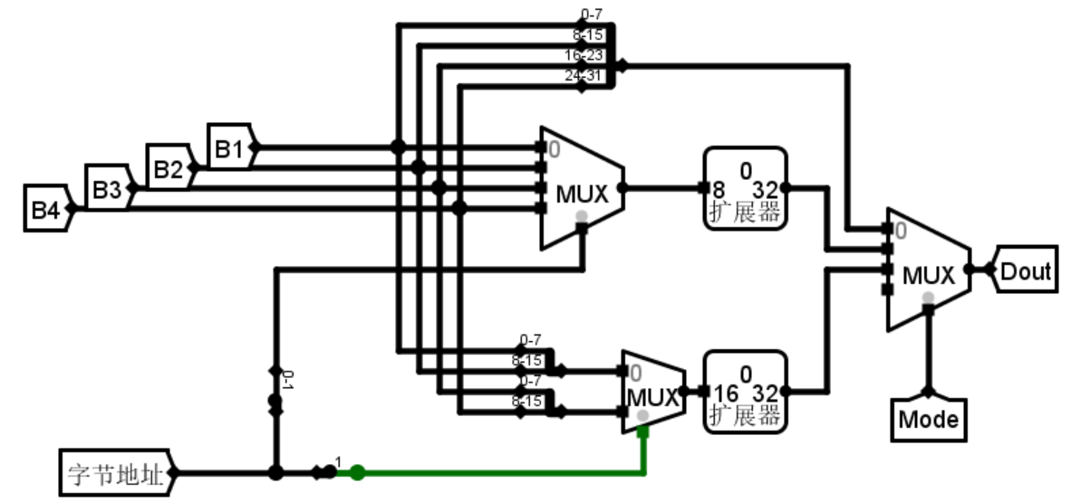

图2.5 读数据选择电路

（3）在写入时，在不同模式下，寄存器得到的输入数据的高低位不同：

①在字访问模式下，D1得到输入数据的低八位，D2得到输入数据的8-15位，D3得到输入数据的16-23位，D4得到输入数据的高八位；

②在字节访问模式下，D1得到输入数据的低八位，D2得到输入数据的低八位，D3得到输入数据的低八位，D4得到输入数据的低八位；

③在半字访问模式下，D1得到输入数据的低八位，D2得到输入数据的8-15位，D3得到输入数据的低八位，D4得到输入数据的8-15位；

电路图如2.6所示。

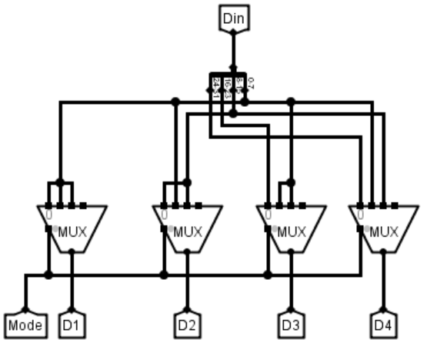

图2.6 写入数据选择电路

（5）存储器电路

当写使能信号和写选中信号均为1时，选中的寄存器可以被写入数据。

电路图如2.7所示。

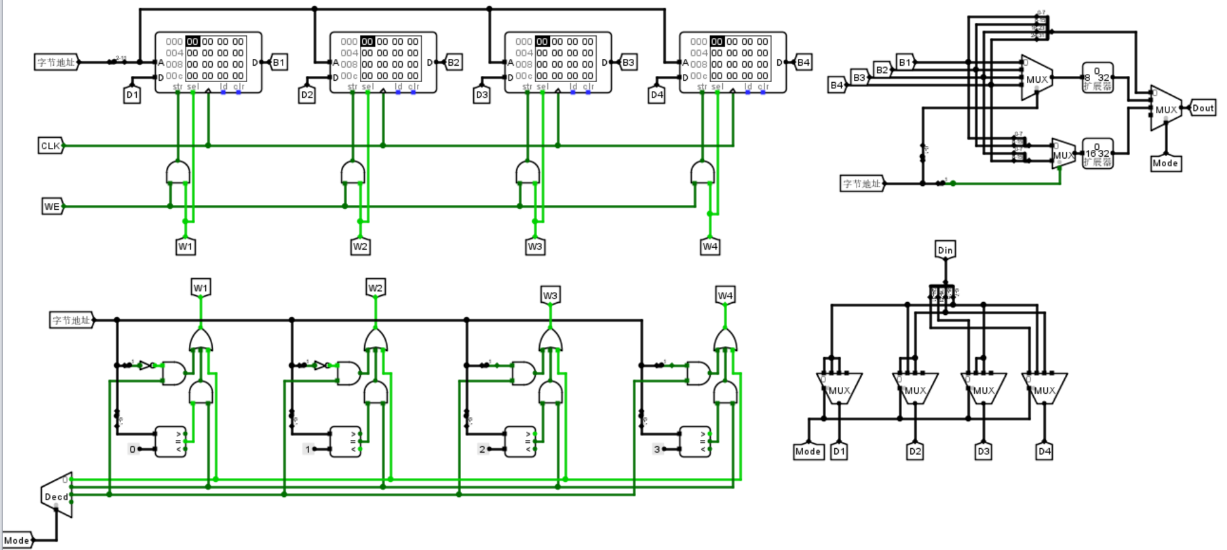

图2.7 MIPSRAM总电路

2.2.3、电路测试

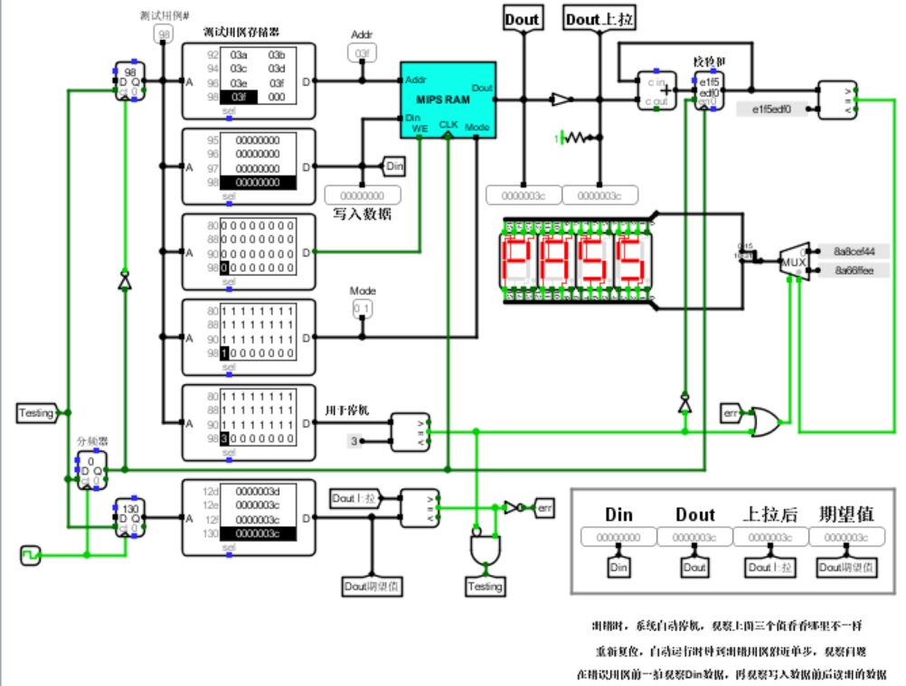

图2.8 MIPSRAM电路测试结果

2.3、MIPS寄存器文件设计

2.3.1、实验内容：

设计完成满足如下规格要求的MIPS通用寄存器组。

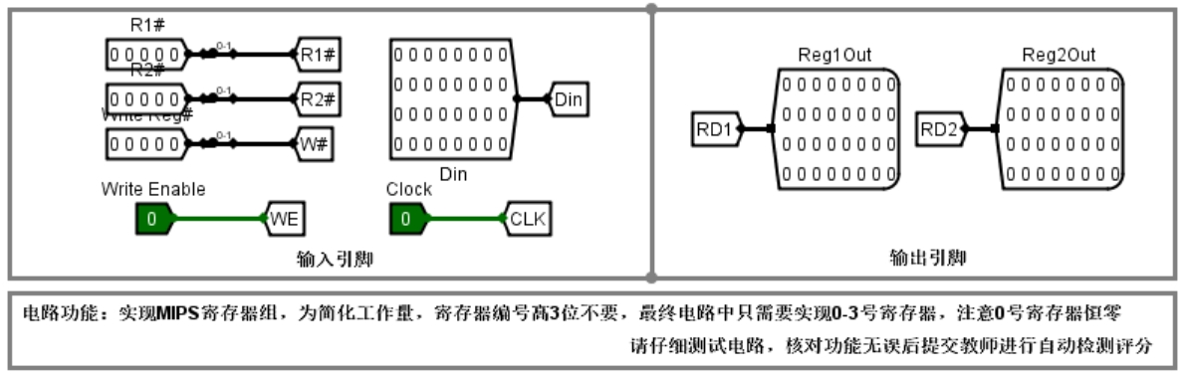

图2.8 MIPS寄存器实验内容

2.3.2、原理

通过一个解码器解码选择对应的寄存器存入数据，解码器输出的值还需要与WE信号相与，当与的结果=1，把Din数据存入寄存器中。然后用两个数据选择器控制输出。电路如图2.9所示。

图2.9 MIPS寄存器设计电路

2.3.3、测试

图2.10 MIPS寄存器测试结果

2.4、全相联映射电路实现

2.4.1、设计原理

（1）根据32位的BlockDataIn可以得到块内数据为32位，根据8位的Dataout可以得到数据位8位，计算的到offset为2位。故将16位的字节地址分出块内偏移量偏移offset、区地址tag。如图2.11所示。

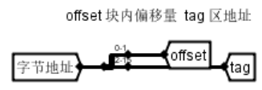

图2.11 字节地址划分

（2）Cache行封装如图2.11所示。

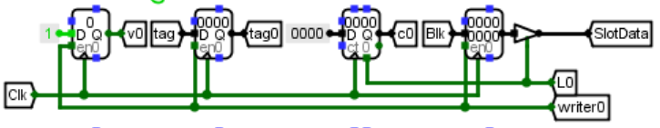

图2.12 Cache行电路

1. 其中第一个为1位寄存器，用来标记这个cache行是否有效(是否存有数据)；
2. 第二个为14位寄存器，存储字节地址中的区号（tag）；
3. 由于采用淘汰算法是近期最少使用（Least Recently Used，LRU），需要一个计数器，记录数据未被使用的次数（C0），用来看谁要被替换；
4. 第四个为32位寄存器，存储块内数据(SlotData)；
5. Writer为写入控制信号，为0时，将区号，块数据输入（BLK）写入，并

将有效位（V0）置1；

1. L为输出信号，为1时，将计数器的计数（C0）清零，并且控制三态门将块内数据输出。

（3）得到读信号：

直接比较字节地址中的tag与各cache行中存储的tagi，为防止寄存器中无数据，加入1与Vi的比较。电路设计如图2.13所示。

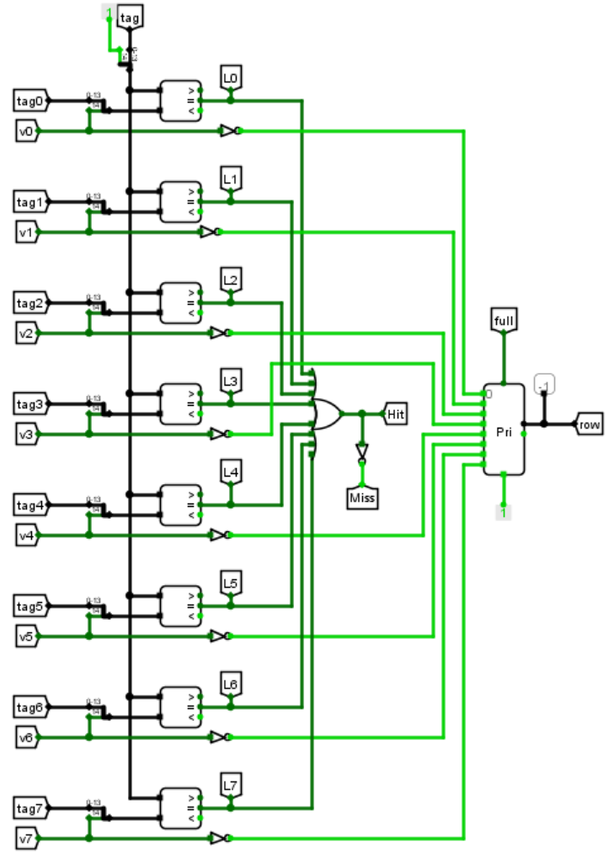

图2.13 读信号L，Miss，row获得电路

（4）得到miss信号：当没有任何tag相等时，Miss信号为1，即未命中时，反之，有一个相等miss信号为0，表明命中。如图2.13所示。

（5）得到为空cache行编号row：采用一个优先编码器（Pri），取反各个cache行的有效位Vi后输入。若Vi均为1，则输出full为1，表示cache已满；若有Vi为0，则row会输出位置最大的为0的Vi的位置，即最大空cache的行数。

（6）数据淘汰算法采取近期最少使用算法，需要比较各个cache行未被使用的次数C，运用3位归并比较器，输入进行比较的两个cache行的C以及行编号，输出较大的C以及行编号，进行逐步比较，最终得到未被使用次数最大被替换的cache行编号out。电路图2.1所示。

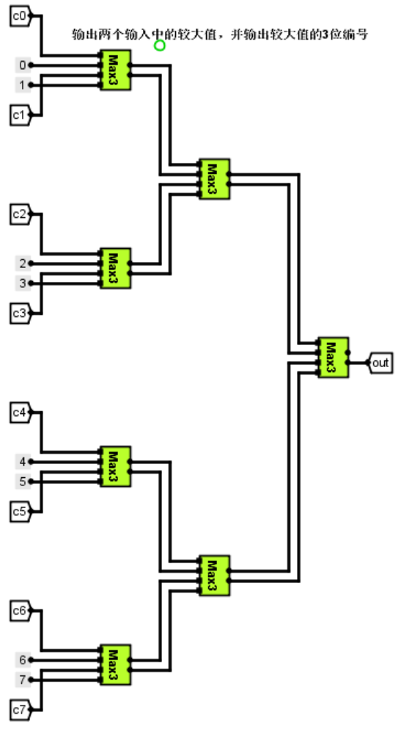

图2.14 归并比较电路

（7）得到写信号writer：采用解复用器（DMX），输入的Miss和BLKReady相与表示仅在数据发生缺失（Miss=1）和块数据准备就绪（BLKReady=1）时，得到的writer为1。下方的数据选择后的信号为DMX提供选择信号，判断哪一路需要输出。

Cache满时full=1，选择被替换的cache行编号out；Cache未满时full=0，选择为空cache行编号row。

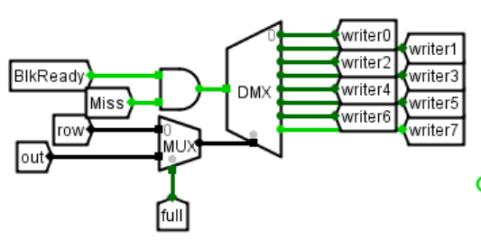

图2.15 写信号输出电路

（8）读数据输出：SlotData为块内数据，根据offset块内偏移量选择输出数据

电路图如2.16所示。

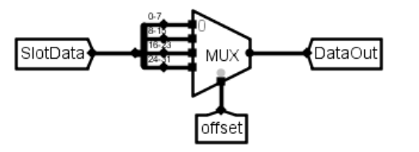

图2.16 读数据输出电路

总电路如图2.17所示。

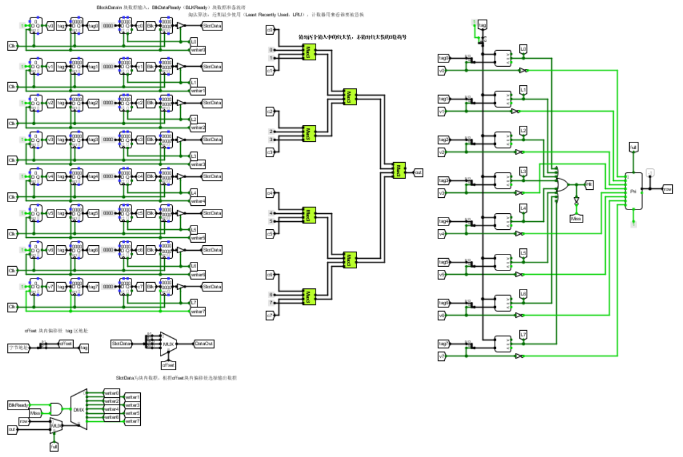

图2.17 全相联cache总电路

2.4.2、测试

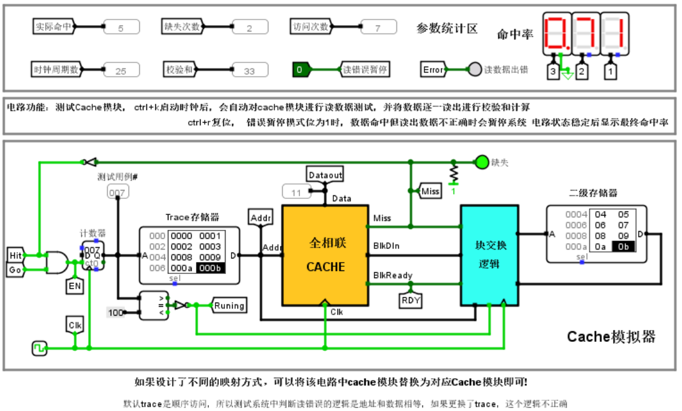

图2.18 全相映cache测试结果

2.5、直接相联映射电路实现

2.5.1、设计原理

（1）与全相连一样可以得到2位的块内偏移量offset ，而直接相联为一一映射，有3行，故行索引index为3位，剩下的11位为区地址tag。电路图如图2.19所示

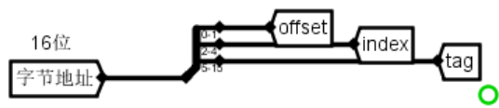

图2.19

（2）Cache行封装和全相联映射基本一致，只是储存tag的寄存器变为11位。

（3）写信号的获得也与全相连基本一致，选择信号变成了更简单的index。

（4）数据输出也是一摸一样。

（5）缺失信号Miss，读信号Li

由于是一一映射，直接通过index选择MUX判断对应的cache行中有效位是否为1，tag是否相等。若相等，则输出Miss为0，表示命中，并且输出对应读信号Li为1。电路图如图2.20所示

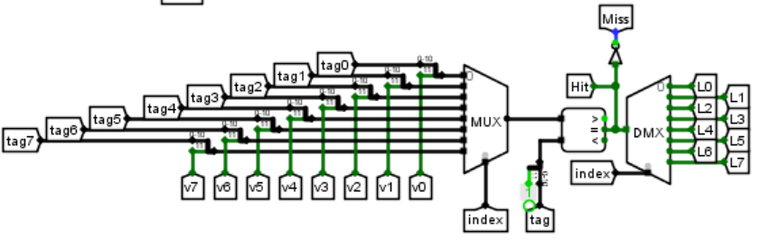

图2.20

总电路如图2.21所示。

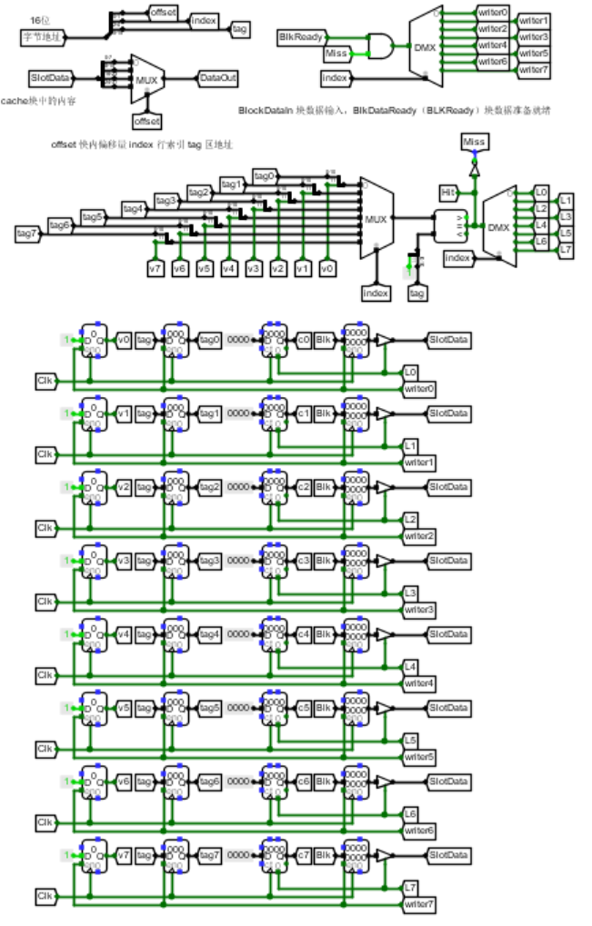

图2.20 直接相联映射总电路

2.5.2、测试

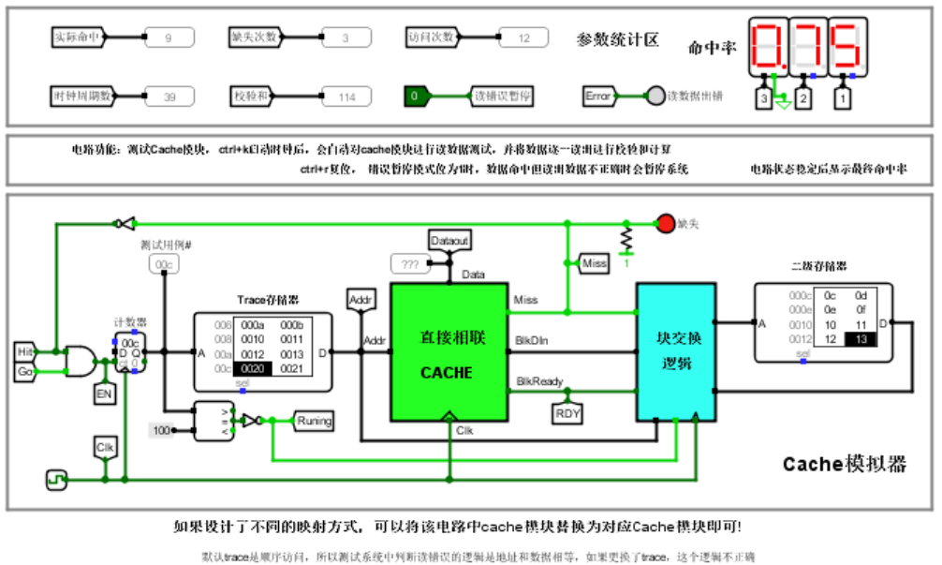

图2.22 直接相联cache测试结果

3、遇到的问题及解决办法

问题一：存储器扩展电路中的地址线冲突

问题描述：

在汉字字库存储芯片扩展实验中，当连接多个ROM芯片时，发现地址线之间存在冲突，导致存储器无法正确读取数据。具体表现为某些地址的数据输出错误，或者部分地址无法访问。

解决办法：

1.检查地址线连接：重新检查所有地址线的连接，确保没有短路或断路的情况。特别是高两位地址线的连接，因为它们用于控制多路选择器。

2.重新设计地址分配：重新分配地址线，确保每个ROM芯片的地址范围互不重叠。例如，将4个4K×32位ROM的地址线重新分配，确保它们的地址范围分别为0-4K、4K-8K、8K-12K、12K-16K。

问题二：MIPSRAM设计中的数据选择错误

问题描述：

在MIPSRAM设计实验中，当进行字节、半字和字访问时，发现读出的数据不正确。例如，在字节访问模式下，读取的数据总是包含无效的高位，而在半字访问模式下，数据的组合方式错误。

解决办法：

1.检查数据选择逻辑：重新检查读数据选择电路的逻辑设计，确保在不同访问模式下，数据选择器能够正确选择对应的寄存器数据。

2.验证地址解析：检查字节地址的解析逻辑，确保在不同访问模式下，地址的低两位或倒数第二位能够正确控制寄存器的选择。

问题三：Cache设计中的命中率问题

问题描述：

在全相联映射Cache设计实验中，发现Cache的命中率远低于预期。即使在简单的测试场景下，Miss信号频繁出现，导致Cache的性能不佳。

解决办法：

1.检查地址映射逻辑：重新检查Cache行的地址映射逻辑，确保块内偏移量、区地址和行索引的划分正确。特别是区地址的比较逻辑，确保能够正确匹配。

2.优化替换算法：检查LRU算法的实现，确保计数器能够正确记录每个Cache行的使用次数。如果计数器逻辑有误，可能导致错误的行被替换。

问题四：直接相联映射中的地址解析错误

问题描述：

在直接相联映射Cache设计实验中，发现地址解析逻辑错误，导致Cache行的选择不正确。具体表现为某些地址的块数据无法正确写入或读出。

解决办法：

1.检查行索引逻辑：检查行索引的生成逻辑，确保能够正确解析出行索引。特别是在多路选择器的选择信号中，确保行索引能够正确控制数据的读写。

2.验证写信号逻辑：检查写信号的生成逻辑，确保在Miss信号和BlkReady信号同时有效时，能够正确触发写入操作。